РЕФЕРАТ

«Судейские жесты в пляжном гандболе»
СУДЕЙСКИЕ ЖЕСТЫ, УТВЕРЖДЕННЫЕ ИГФ

1. При присуждении одного или двух очков при взятии ворот (правило 9, 14:4, разъяснение 1), судья на поле должен указать на это, показав один или два пальца. При присуждении двух очков, судья у ворот дополнительно делает полный взмах рукой вертикально.
2. Жест 12: Судья указывает на нарушение правил и показывает на виновного игрока.
Согнутая рука, охватывающая кисть другой руки, указывает на удаление.
3. Судья использует красную карточку, чтобы указать на «немедленную» дисквалификацию.
4. Дисквалификация должна подтверждаться красной карточкой в поднятой руке секретаря.
5. При назначении свободного броска или броска из-за боковой линии, судьи должны немедленно показать направление броска (жесты 7 или 9).
После этого, должен последовать жест (жесты) для указания индивидуального наказания (жесты 12-14).
Если покажется целесообразным объяснить причину принятия решения о выполнении свободного или 6ти метрового бросков, для информации следует соответственно один из жестов 1-6.
6. Обязательно выполнение жестов 11, 15 и 16 в тех ситуациях, в которых они применяются.
7. Жесты 8, 10 и 17 используются в зависимости от решения судей.
СПИСОК ЖЕСТОВ

- Заступ площади ворот
- Ошибка ведения
- Пробежка или удержание мяча более 3-х секунд
- Захват, удержание или толчок
- Удар
- Ошибка нападающих
- Бросок из-за боковой линии – направление
- Бросок вратаря
- Свободный бросок – направление
- Несоблюдение 3-метровой дистанции
  - 1 Получение 1 очка
  - 2 Получение 2 очков
- Удаление
- Дисквалификация (красная карточка)
- Исключение
- «Тайм-аут»
- Разрешение для 2-х человек (которые «имеют право на участие») для выхода на площадку во время «тайм-аута»
- Предупреждение при пассивной игре

- Заступ площади ворот | 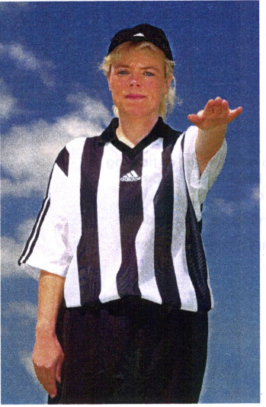
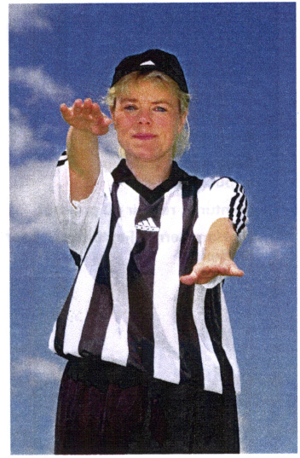 | - Ошибка ведения

- Пробежка или удержание мяча более 3-х секунд | 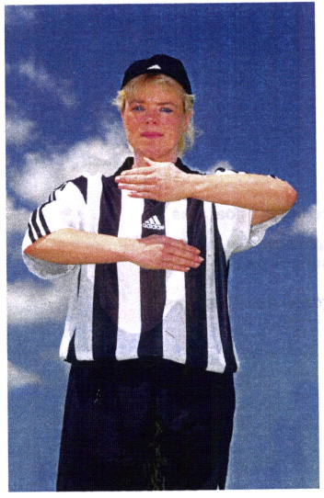
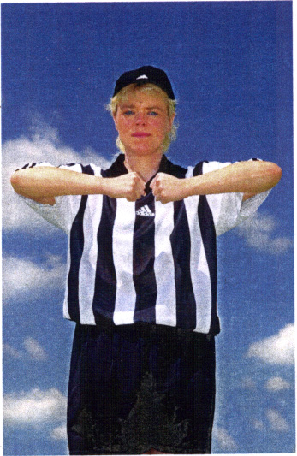 | - Захват, удержание или толчок

5. Удар | 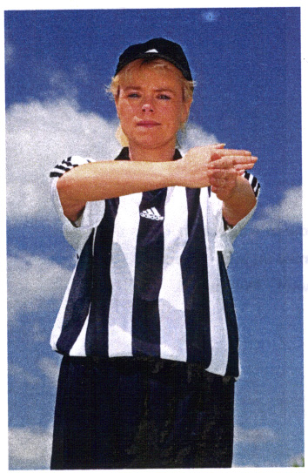
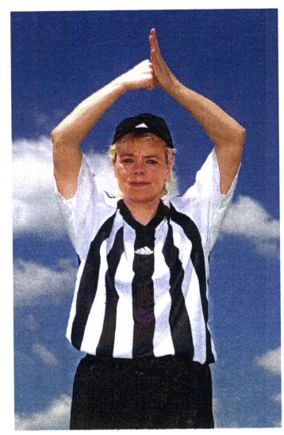 | 6. Ошибка нападающих Захват, удержание или толчок

- Бросок из-за боковой линии – направление | 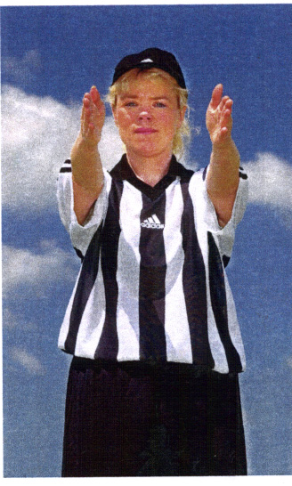
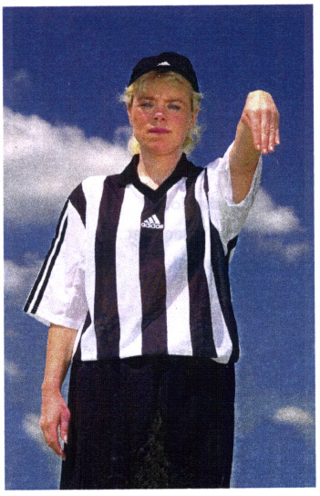 | 8. Бросок вратаря

- Свободный бросок – направление | 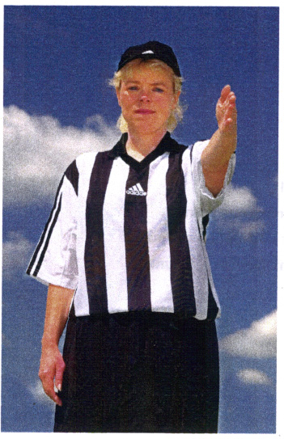
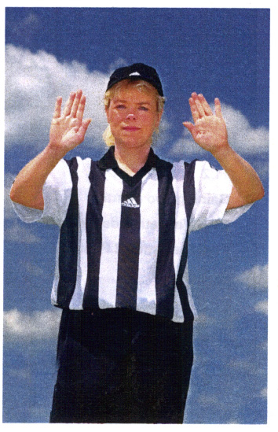 | - Несоблюдение 3-метровой дистанции

- 1. Получение 1 очка | 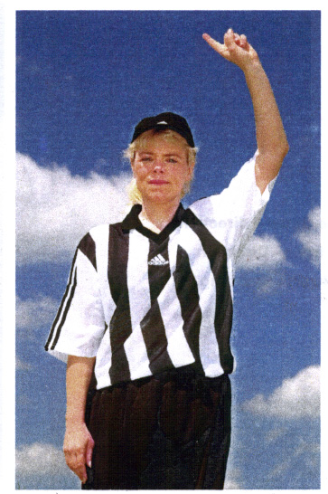
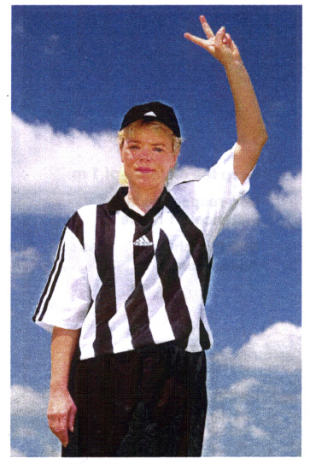 | 11.2. Получение 2 очков

12. Удаление | 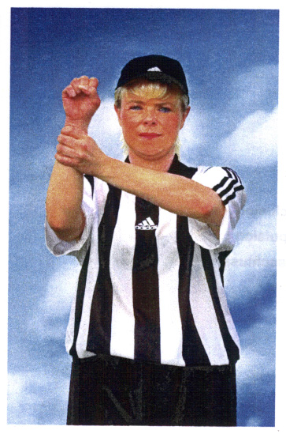
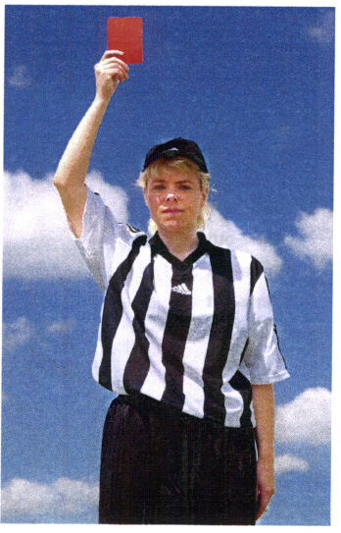 | 13. Дисквалификация (красная картока)

14. Исключение | 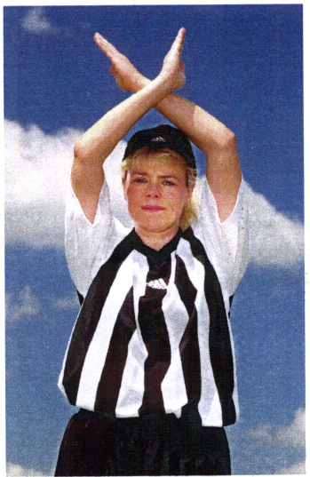
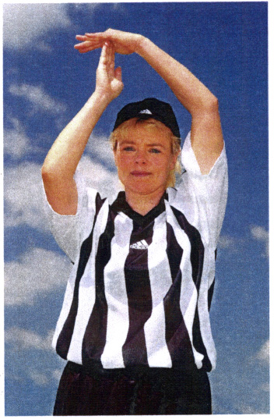 | 15. «Тайм-аут»

16. Разрешение для 2-х человек (которые «имеют право на участие») для выхода на площадку во время «тайм-аута» | 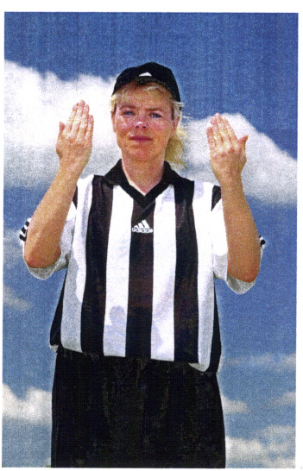
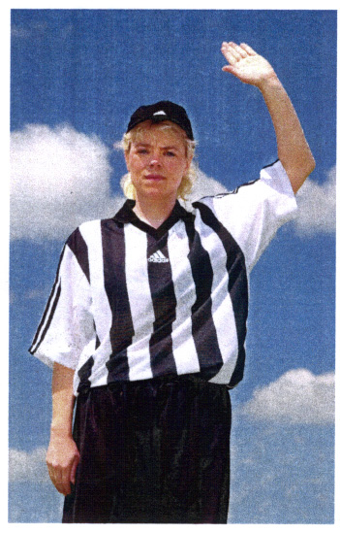 | 17. Предупреждение при пассивной игре

Материал взят с сайта www.rushandball.ru
Скачано с сайта www.zloy-fizruk.narod.ru

